天津市北海通信技术有限公司

宁波地铁2号线PIS_项目

整机/单机调试说明书

LED目的地显示器

产品型号：_BHC-L-1109_

拟制部门：硬件设计部
拟制人：______________
审核：________________
工艺：________________
标准化：______________
批准：________________

发布日期： 年 月 日

修订记录表
版本 | 日期 | 拟制 | 审核 | 备注

目录
1．概述 4
1.1适用范围 4
1.2设备组成 4
2．调试用仪器及附件 4
3．调试步骤 4
3.1 整机连接 4
3.2 网络通信检测 5
3.2.1 通信检测 5
3.2.2 旁路通信检测 6
4．接口定义 6
附：调试记录表 7

1．概述

1.1适用范围
本说明书适用宁波地铁2号线PIS的LED目的地显示器。其中显示板BHC-L-1109-01调试参考GY-WI-TS-022调试文件。以下为整机调试说明。

1.2设备组成
部件名称： | 规格型号 | 数量 | 备 注
控制板 | BHC-L-1210-01 | 1
电源板 | TBG-33310-02 | 1
显示板 | BHC-L-1109-01 | 3
地址接口板 | BHC-L-1210-03 | 1
接口板 | BHC-L-1210-03 | 1
电源滤波器 | TFCC-3ADT | 1

2．调试用仪器及附件
序号 | 仪 器 | 数 量 | 备 注
1 | 万用表 | 1块
2 | 示波器 | 1台
3 | 110V直流稳压电源 | 1台
4 | 计算机 | 1台
5 | 调试线缆 | 若干

3．调试步骤

3.1 整机连接

注意：使用短路子将1JP4的引脚1与引脚2短接。

- 按照整机接线图或样机接线、各部件之间的连接线应连接正确、牢靠。
- 连线应绑紧、接插件和电线应点胶。
- 紧固件无松动,螺栓要加弹簧垫圈。
- 测量2J1引脚1与引脚4不应有短路现象，此时，不连接网络，上电后LED屏幕滚动显示设备的版本信息，设备ID等信息。
5. 将计算机IP设置为192.168.101.223

3.2 网络通信检测

3.2.1 通信检测

搭建检测环境如下：
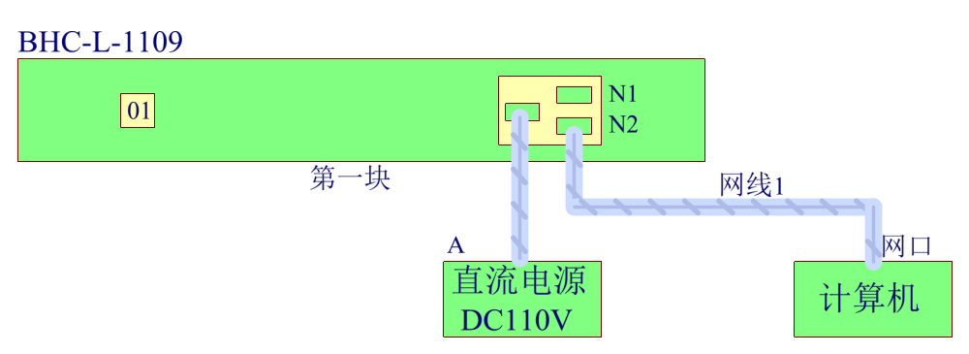

图3-1
测试步骤：
- 设置设备ID为01
- 如图3-2所示，使用网络调试助手发送过程数据（7E FF FF FF FF FF FF FF FF 01 00 01 01 02 65 A8 C0 01 00 0C 00 C4 A0 40 00 01 05 02 02 01 3C 01 01），设备会自动设置ip为192.168.101.142
- 设备自动重启后，在网络调试助手每0.5s会收到一包数据。
- 计算机通过网线1分别连接N1、N2口，进行ping命令操作，保证两个口都要ping通
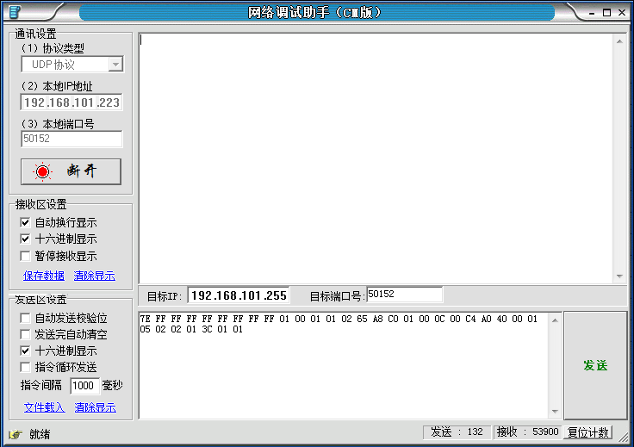
端口：50152
目标IP：192.168.101.255
注意：本机IP配置为192.168.101.223
本地端口：50152
注意：本机IP配置为192.168.101.223
图3-2

3.2.2 旁路通信检测
搭建检测环境如下：（注意：使用3.2.1检验合格的设备）
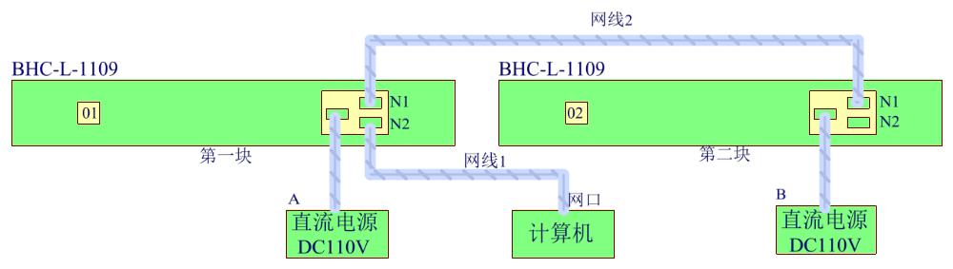

图3-2

测试步骤：
- 注意第一块设备的ID配置为01，第二块设备的ID配置为02。硬件环境搭建后，按照3.2.1中的步骤设置ip。此时第一/二块设备的ip分别为192.168.101.142，192.168.101.143
- 计算机通过网线1，进行ping命令操作，应能够ping通两块设备的ip
- 切断第一块设备的电源，进行ping命令操作，应能够ping通第二块设备的ip

4．接口定义
LED屏接口包括电源接口和网络接口。
接口定义如下：
序号 | 接口内容 | 信号定义 | 插座及引脚 | 备注
1 | 电源接口 | 110V+ | 2J1的1脚（110V+输入） | 2J1为WAGO 734-234
1 | 电源接口 | 110V+ | 2J1的2脚（级联+） | 2J1为WAGO 734-234
1 | 电源接口 | 110V- | 2J1的3脚（110V-输入） | 2J1为WAGO 734-234
1 | 电源接口 | 110V- | 2J1的4脚（级联+） | 2J1为WAGO 734-234
2 | 网络接口1 | RX1+ | 2J2的1脚 | 2J2为DB9母插座，网络输入接口
2 | 网络接口1 | RX1- | 2J2的2脚 | 2J2为DB9母插座，网络输入接口
2 | 网络接口1 | NC | 2J2的3脚 | 2J2为DB9母插座，网络输入接口
2 | 网络接口1 | TX1+ | 2J2的4脚 | 2J2为DB9母插座，网络输入接口
2 | 网络接口1 | TX1- | 2J2的5脚 | 2J2为DB9母插座，网络输入接口
2 | 网络接口1 | NC | 2J2的6脚 | 2J2为DB9母插座，网络输入接口
2 | 网络接口1 | NC | 2J2的7脚 | 2J2为DB9母插座，网络输入接口
2 | 网络接口1 | NC | 2J2的8脚 | 2J2为DB9母插座，网络输入接口
2 | 网络接口1 | NC | 2J2的9脚 | 2J2为DB9母插座，网络输入接口
3 | 网络接口2 | RX1+ | 2J3的1脚 | 2J3为DB9公插座，网络级联接口
3 | 网络接口2 | RX1- | 2J3的2脚 | 2J3为DB9公插座，网络级联接口
3 | 网络接口2 | NC | 2J3的3脚 | 2J3为DB9公插座，网络级联接口
3 | 网络接口2 | TX1+ | 2J3的4脚 | 2J3为DB9公插座，网络级联接口
3 | 网络接口2 | TX1- | 2J3的5脚 | 2J3为DB9公插座，网络级联接口
3 | 网络接口2 | NC | 2J3的6脚 | 2J3为DB9公插座，网络级联接口
3 | 网络接口2 | NC | 2J3的7脚 | 2J3为DB9公插座，网络级联接口
3 | 网络接口2 | NC | 2J3的8脚 | 2J3为DB9公插座，网络级联接口
3 | 网络接口2 | NC | 2J3的9脚 | 2J3为DB9公插座，网络级联接口

附：调试记录表
BHC-L-1109-01模块 调试记录表格

序号 | 项 目 | 标准 | 结果 | 备注
1 | 电源电压检测 | 输入DC77~137.5V, LED屏工作正常
2 | 网络通信检测 | 正确率100%
3 | 显示内容检测 | 正确率100%
4 | 显示颜色检测 | 显示正确无误

测试人：
测试日期： 年 月 日

